國家發展委員會 新聞稿

「湧與浪：自由中國號」 邀您虎年一起追漫

發布日期：111年2月3日
發布單位：檔案管理局
春暖花開迎新年，國家發展委員會檔案管理局與文化部攜手完成《湧與浪：自由中國號》一書，這是首次運用「自由中國號」國家檔案改編創作的漫畫，檔案局與創作者共同授權蓋亞文化有限公司正式發行中，剛上市即獲得熱烈迴響。
檔案局指出，《湧與浪：自由中國號》以「自由中國號」這艘中式古帆船為創作對象，從夢迴到歸鄉等6回情節，娓娓述說1950年代，因著一場「瑞典國王盃」國際帆船大賽，這艘船與6名熱血青年乘風破浪，遠渡重洋追夢的故事，以及這艘船後來在美國擱置多年，經由臺灣的產官學界、船員及家屬努力奔走下，終於在2012年順利運回臺灣，最後停泊在國立臺灣海洋大學等過程。當時船員們在僅以風帆為動力下，完成橫渡六千浬太平洋的艱險航程，已成為華人航海史上的一個傳奇。
檔案局進一步表示，在漫畫家狼七、編劇食夢蟹的深入取材與生花妙筆，讓漫畫內容精采緊湊而引人入勝，尤其這本書在考證與製作期間，除由檔案局的研究人員監修外，亦徵得現齡95歲的船員周傳鈞先生、船員家屬陳玲玲女士、海洋大學、國立海洋科技博物館等的專業諮詢，以及蓋亞編輯團隊的努力，使得這本漫畫順利上市。
國家檔案，是全民共同擁有的記憶資產，蘊藏豐富多元的珍貴內涵與原創故事素材，歡迎各界探索。檔案局即日起在「檔案局：典藏國家記憶」臉書舉辦留言抽奬活動，將送出狼七親筆簽名書2冊，趕緊上臉書留言。虎年春遊之際，邀請大家一起追漫，透過輕快精采的圖文，隨著跌宕起伏的情節，與「自由中國號」一同穿越時空，感受傳奇旅程，喚醒內心夢想，勇敢行動，讓您福虎生風過好年！
【湧與浪：自由中國號】
- 「檔案局：典藏國家記憶」臉書
https://www.facebook.com/Archives.ing/
- 線上連載：https://www.gaeaoriginal.com.tw/comic050
- 展售通路：博客來、誠品線上及金石堂

聯絡人：邱組長玉鳳
辦公室電話：(02)8995-3611

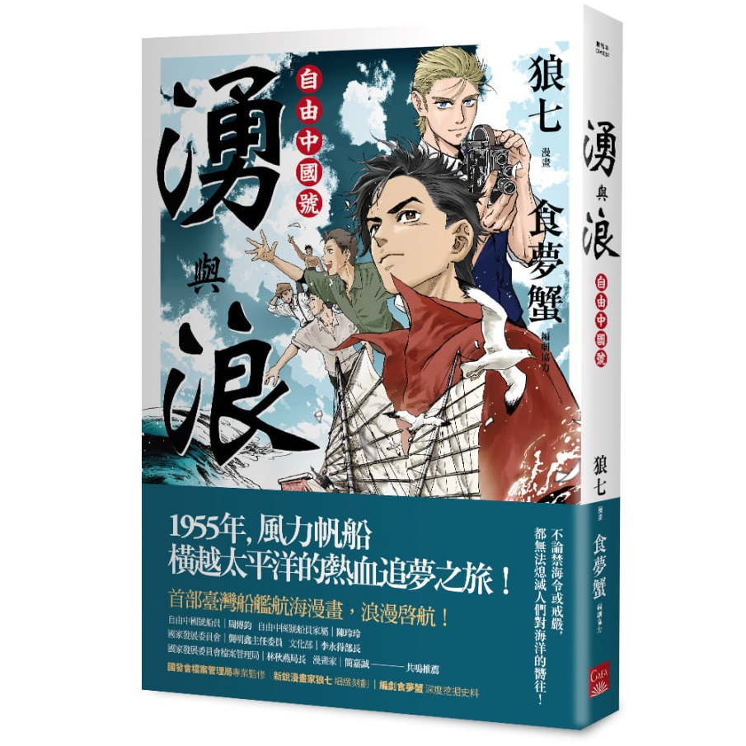
檔案管理局專業監修，漫畫家狼七、編劇食夢蟹，深度挖掘史料。沉睡於過去，古老而美麗的夢之船——自由中國號，再度啟航。
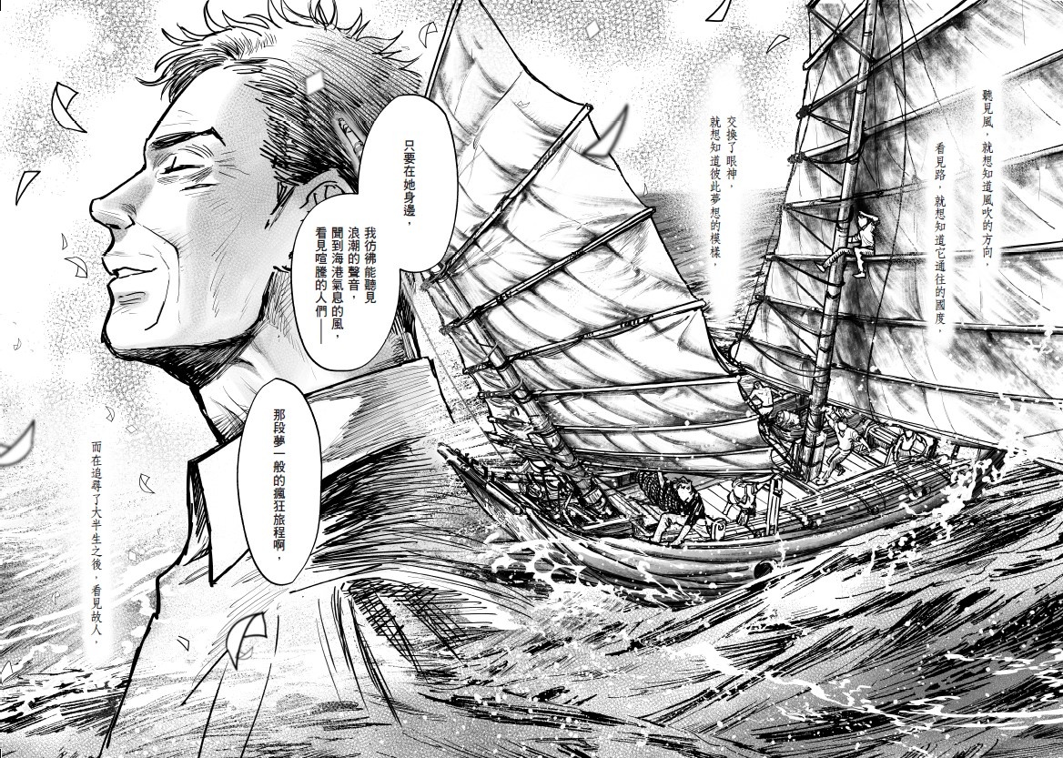
《湧與浪：自由中國號》述說1950年代這艘中式古帆船與6名熱血青年渡洋追夢的故事

